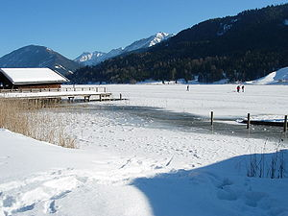**Weissensee (meer)**

* De Weissensee is een [meer](http://nl.wikipedia.org/wiki/Meer_(water)) gelegen in [Karinthië](http://nl.wikipedia.org/wiki/Karinthi%C3%AB_(deelstaat)) ([Oostenrijk](http://nl.wikipedia.org/wiki/Oostenrijk)) aan de voet van de [Gailtaler Alpen](http://nl.wikipedia.org/w/index.php?title=Gailtaler_Alpen&action=edit&redlink=1), op een hoogte van 930 meter.
* Aan het meer ligt de gelijknamige plaats [Weissensee](http://nl.wikipedia.org/wiki/Weissensee_(plaats)).
* De Weissensee is in Nederland onder andere bekend vanwege de [Alternatieve Elfstedentocht](http://nl.wikipedia.org/wiki/Alternatieve_Elfstedentocht).